Выставочные стенды.
Вашему вниманию предлагаются стандартные стильные стенды площадью 6кв.м, 8кв.м и 10кв.м. Стоимость 50 000 рублей, 60 000 рублей и 70 000 рублей.
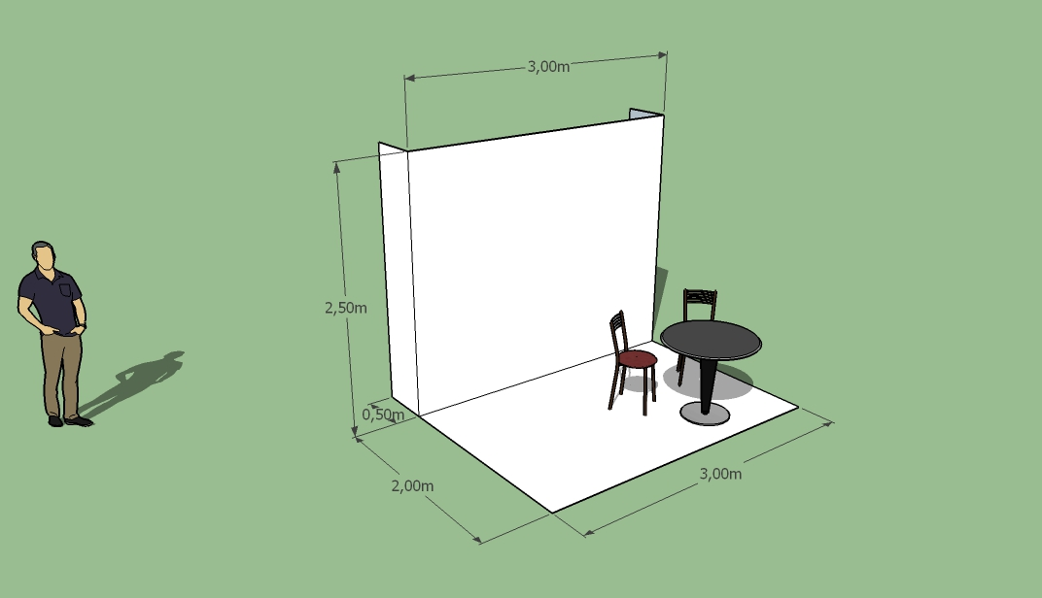
В стоимость входит брендированный задник с эксклюзивным дизайном, ковролин, стол, стул. Отдельно оплачиваются по запросу плазменные панели, стеллажи, витрины для продукции и стойки для POSM-материалов.

Генеральный оператор МДИ-2019 - ООО «Энфрейм»
enframe.ru
8 (495) 645 - 12 - 15

Директор форума - Анна Павлова
anna@enframe.ru
8926-657-27-62

